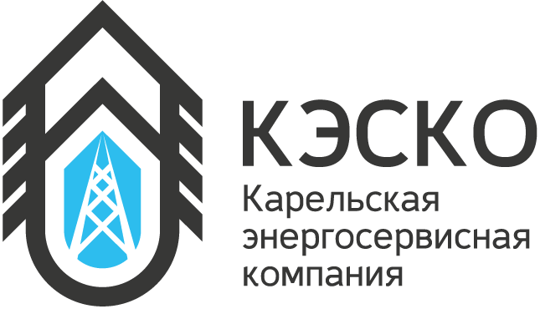
в

Фонд капитального ремонта Республики Карелия

Государственную жилищную инспекцию Республики Карелия

от Исполнительного директора ООО «Карельская
энергосервисная компания» Рябова Р.В.
_________________________

___________________________________

www.kescohouse.ru
Общество с ограниченной ответственностью
«Карельская энергосервисная компания»
ИНН 1001252965
185002, Карелия, Петрозаводск, а/я 94
тел. (8142) 500-111,
e-mail: kescohouse@gmail.com

исх. № 782 от 02 октября 2017

Общество с ограниченной ответственностью «Карельская энергосервисная компания» (далее – Общество), уведомляет об открытии специального счета для формирования фонда капитального ремонта дома _______________, открытого в ___________________ (наименование кредитной организации). Протокол указанного собрания направлялся в Ваш адрес ранее.

Приложение: Справка об открытии специального счета.

Исполнительный директор Р.В. Рябов

